администрация МУНИЦИПАЛЬНОГО ОБРАЗОВАНИЯ СОСНОВОБОРСКИЙ ГОРОДСКОЙ ОКРУГ ЛЕНИНГРАДСКОЙ ОБЛАСТИ

постановление

от 11/02/2019 № 250

О внесении изменений в постановление администрации
Сосновоборского городского округа от 04.04.2017 № 771
«Об утверждении Положений о порядке предоставления субсидий
на возмещение части затрат субъектов хозяйственной деятельности
в сфере агропромышленного и рыбохозяйственного комплекса
Сосновоборского городского округа в рамках реализации
муниципальной программы «Стимулирование
экономической активности малого и среднего предпринимательства в Сосновоборском городском округе на 2014-2020 годы»»

В связи с продлением муниципальной программы «Стимулирование экономической активности малого и среднего предпринимательства в Сосновоборском городском округе» до 2030 года, утвержденного постановлением от 25.07.2018 № 1723, а также в целях приведения состава комиссии для проведения конкурсного отбора получателей субсидии на возмещение части затрат субъектов хозяйственной деятельности в сфере агропромышленного и рыбохозяйственного комплекса Сосновоборского городского округа в соответствие с организационно-штатными изменениями, утвержденными решением совета депутатов от 28.11.2018 № 207, администрация Сосновоборского городского округа п о с т а н о в л я е т:

1. Внести изменения в Положение о порядке предоставления субсидий на возмещение части затрат на развитие производственной материально-технической базы субъектов хозяйственной деятельности в сфере агропромышленного и рыбохозяйственного комплекса Сосновоборского городского округа и в Положение о порядке предоставления субсидий на возмещение части затрат на участие в ярмарочных, выставочных мероприятиях субъектов хозяйственной деятельности в сфере агропромышленного и рыбохозяйственного комплекса Сосновоборского городского округа (далее – Положения), утвержденные постановлением администрации Сосновоборского городского округа от 04.04.2017 № 771 (с внесенными изменениями от 14.01.2019 № 39):
1.1. По тексту постановления слова «Стимулирование экономической активности малого и среднего предпринимательства в Сосновоборском городском округе на 2014-2020 годы» заменить на слова «Стимулирование экономической активности малого и среднего предпринимательства в Сосновоборском городском округе до 2030 года»,
1.2. В приложении № 3 к постановлению слова «Заместитель главы администрации, председатель комитета финансов» заменить на слова «Председатель комитета финансов».

2. Общему отделу администрации обнародовать настоящее постановление в городской газете «Маяк».

3. Отделу по связям с общественностью (пресс-центру) комитета по общественной безопасности и информации разместить настоящее постановление на официальном сайте Сосновоборского городского округа.

4. Настоящее постановление вступает в силу со дня официального обнародования.

5. Контроль исполнения настоящего постановления возложить на первого заместителя главы администрации Лютикова С.Г.

Глава администрации
Сосновоборского городского округа М.В.Воронков

Исп. Чистякова И.В. (ОЭР)
тел. (81369) 62835; ЛЕ
СОГЛАСОВАНО:

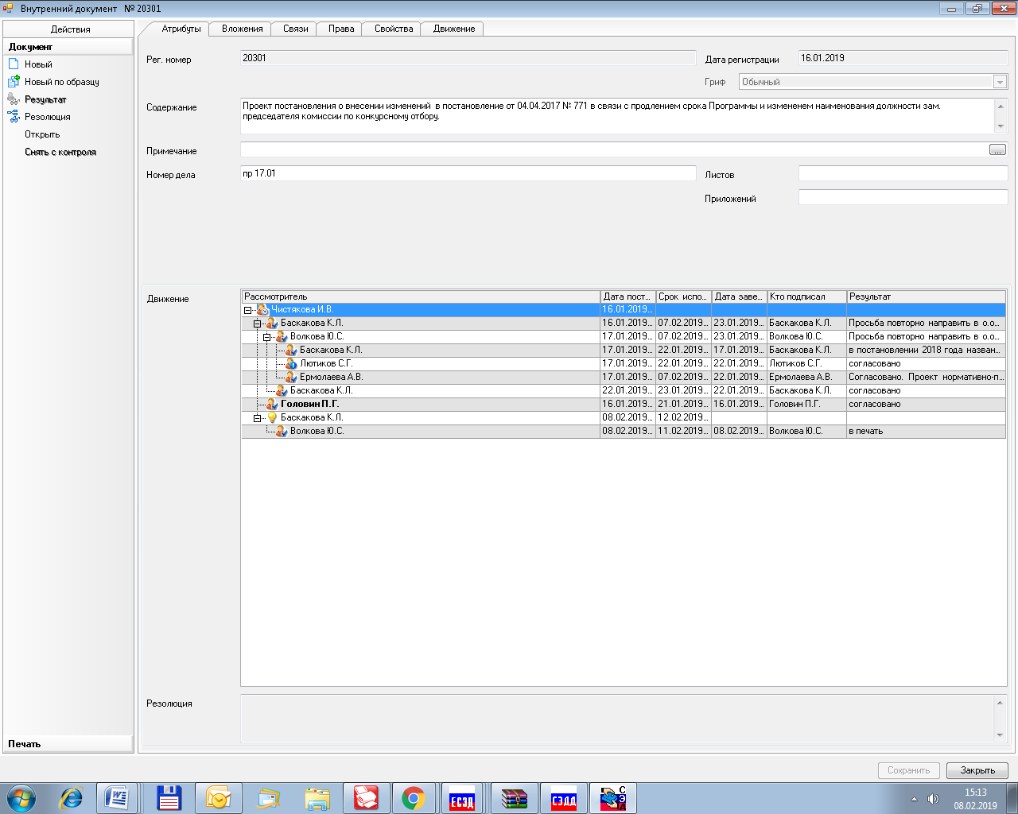

Рассылка:
общий отдел, Пресс-центр,
ОЭР, СМФПП, Прокуратура

